PERSBERICHT
Sophos viert decenniumdeelname Infosecurity Belgium
Brussel, 14 maart 2017 – Op 22 en 23 maart neemt Sophos voor de tiende keer deel aan Infosecurity, de Belgische vakbeurs op vlak van IT-security voor IT-managers en IT-professionals. Sophos houdt er ook verschillende break-out sessies rond het centrale thema ‘Data Centric World’. Daarnaast kunnen beursgangers op de 54m²-stand van Sophos (C060) terecht voor een waaier aan on-stand presentaties. 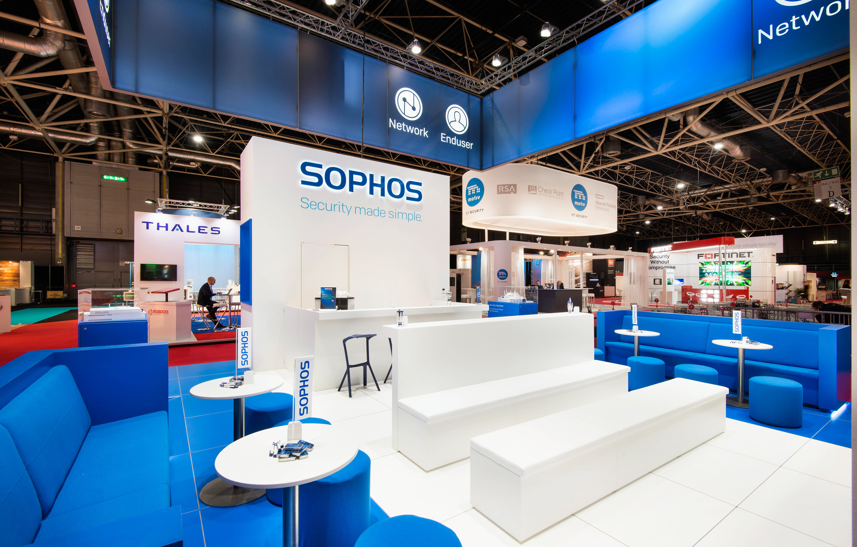
Peter Magez, Country Manager Sophos Belgium: “Als ik terugblik op de afgelopen jaren en kijk naar waar we nu staan, kunnen wij alleen maar trots zijn. 10 jaar geleden begonnen we met een kleine stand op deze beurs en nu zijn we nagenoeg de grootste security vendor die er staat. Men kan niet meer om Sophos heen. We hebben dat natuurlijk ook aan onze partners en distributeurs te danken en daarom zullen we deze mijlpaal de eerste dag samen vieren met een drankje. Met een gloednieuwe stand, een fantastisch productportfolio en een topteam, kijk ik met volle verwachting uit naar deze editie en naar het komende jaar!”
Seminarieprogramma
Aan de beurs is traditiegetrouw een breed seminarieprogramma gekoppeld met verschillende break-out sessies. Dit keer draaien die sessies rond het thema ‘Data Centric World’. Voor Sophos betekent dit andermaal een uitstekende kans om kennis en ervaring te delen met de vele deelnemers. De Sophos-infosessies vinden plaats op beide beursdagen, van 13.30 tot 14.00, in theater 6 ‘IT Service Management & Control’.
- John Shier brengt een overzicht van de verschillende bedreigingen in de markt, onder de noemer ‘Threat Landscape’.
- Lars Putteneers werpt een blik op ‘Intercept X. The next step in next-gen endpoint protection’
On-stand presentaties
Naast de break-out sessies vinden volgende vier presentaties quasi doorlopend op de stand plaats:
- GDPR– Vincent Vanbiervliet (Product Manager Data Protection)
- Intercept X – Lars Putteneers (Senior Sales Engineer)
- IoT – John Shier (Senior Security Advisor)
- Ransomware-as-a-Service – John Shier (Senior Security Advisor)
Connect with Sophos
Twitter
LinkedIn
FacebookGoogle+
Spiceworks
YouTube
Sophos Blog
Naked Security News
Over InfoSecurity
Infosecurity.be is dé Belgische vakbeurs op het gebied van IT-security voor IT-managers en IT-professionals. Spam, phishing, hackers en steeds geavanceerdere vormen van cybercrime vormen reële bedreigingen voor het bedrijfsleven. De vakbeurs haakt in op actuele vraagstukken over IT security en is een must voor iedere IT-professional in België. Meer informatie: www.infosecurity.be
Over Sophos
Meer dan 100 miljoen gebruikers in 150 landen rekenen op Sophos voor de beste bescherming tegen complexe bedreigingen en dataverlies. Sophos levert security- en databeschermingsoplossingen die eenvoudig in te zetten, te beheren en te gebruiken zijn. Zo biedt Sophos prijswinnende oplossingen aan voor endpoint security, web security, e-mail security, network security, mobile security en encryptie. Deze worden ondersteund door Sophos Labs, een wereldwijd netwerk van threat intelligence centra. Het hoofdkwartier van Sophos bevindt zich in Oxford (UK) en in Boston (VS).
Meer informatie over Sophos op: www.sophos.com.
Voor meer informatie, interviewmogelijkheden of beeldmateriaal:
Square Egg, Sandra Van Hauwaert, Sandra@square-egg.be, 0032 497 251816

